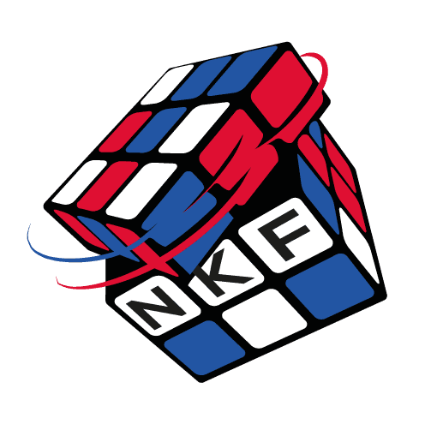
Konkurranse i Rubik’s kube

Klarer du å løse Rubik’s kube?
10. og 11. oktober arrangerer Bergen Speedcubing konkurranse i Rubik’s kube i gymsalen på Ulsetskogen skole. Det spiller ingen roller om du bruker 5 minutter eller 5 sekund, her konkurrerer du med deg selv.
For mer informasjon og påmelding, gå inn på nettsiden under. Der står det også kontaktinformasjon dersom du har spørsmål om konkurransen.
https://www.worldcubeassociation.org/competitions/BergenOpen2026
Du kan også følge med på facebooksiden: Bergen Speedcubing.

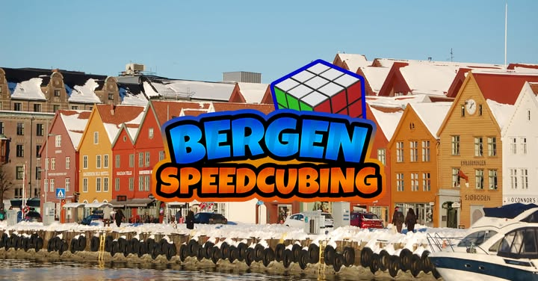
Hilsen Bergen Speedcubing (ved Marius Bergo Nielsen)

